2020

Jonathan CRÉTÉ – Filière Informatique

Feuille de route TP : Connexion Geoserver avec l'Application cliente Leaﬂet

Serveur de données géographiques









Feuille de route TP : Connexion Geoserver avec l'Application cliente Leaﬂet

**Sujet :**

|  |
| --- |
| Améliorer la carte Leaflet des transports avec des nouvelles données (transport en commun et vélo)  1) Installer et configurer une base PostGIS pour vos données géographiques 2) Configurer les services Web WMS et WFS pour 2 des couches 3) Afficher un flux WMS sur votre carte Leaflet 4) Afficher un flux WFS sur votre carte Leaflet 5) Implementer une fonctionnalité de calcul d'un rayon d'un km (marqueur déplaçable sur la carte) sur le principe du site : https://www.unkm.fr/ 6) Défi 1 : dans une fenetre popup sur la gare RER de Noisy-Champs : afficher les horaires des prochains RER pour Paris 7) Défi 2 : Préparer un fond de plan TMS avec la BD ALTI sur l'Ile-de-France 8) Nettoyer votre code, vérifier l'utilisation de la version 1.6 de Leaflet, commnenter les accès serveur (geoserver) et mettre à jour l'application en lign 9) Renvoyez le lien et le CR mis à jour par mail à contact@lenyconseil.fr |

**Qu’ai-je appris ?**

* Création d’un espace de travail Geoserver
* Création d’un entrepôt Geoserver
* Ajout de couches PostGis dans Geoserver
* Publication de 9 couches PostGis dans Geoserver
* Configuration de services WMS/WFS dans Geoserver
* Configuration de base d’une base de données PostGis (révisions)
* Etablissement d’un connexion QGis avec ma base de données PostGis
* Import de couches vectorielles dans la base de données PostGis via Qgis (DBManager)
* Affichage d’un flux WMS dans l’application cliente Leaflet

**Ce qui ne fonctionne pas dans l’application**

* Affichage du flux WFS dans l’application cliente Leaflet. Mais j’ai cherché sur le net et voici une piste exploitable :

<http://jsfiddle.net/1nqysydr/>

<https://gis.stackexchange.com/questions/268137/getting-wfs-data-from-geoserver>

Le lien évoque l’utilisation du plugin JSONP et propose d’effectuer une requête ajax.

* Le reste du TP.

Lien utile utilisé : <https://www.sigterritoires.fr/index.php/debuter-avec-geoserver/>

Tout au long du TP j’ai effectué des captures d’écrans sur mon avancement, de manière à pouvoir me souvenir plus tard de ce que j’ai fait, et aussi pour vous montrer mon travail :

**Utilisation d’une VM ubuntu pour exploiter la base de données postgresql :**

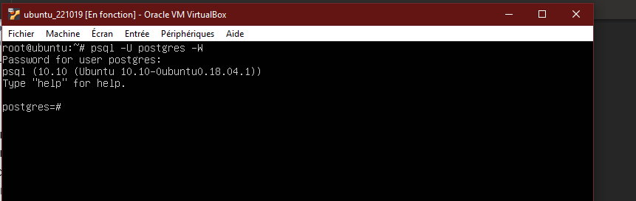

**Import des couches vectorielles dans Qgis :**

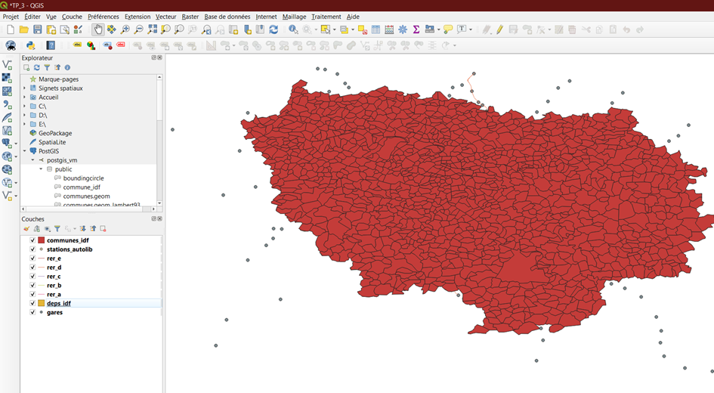

**DB manager dans Qgis pour importer les couches dans la base :**

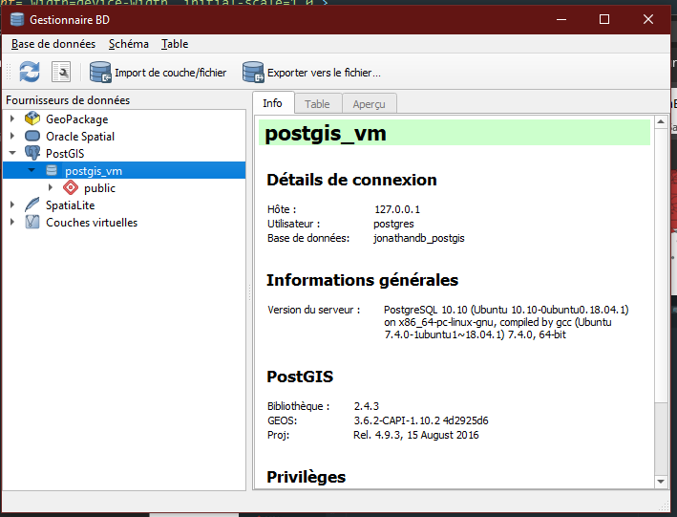

**Accueil Geoserver :**

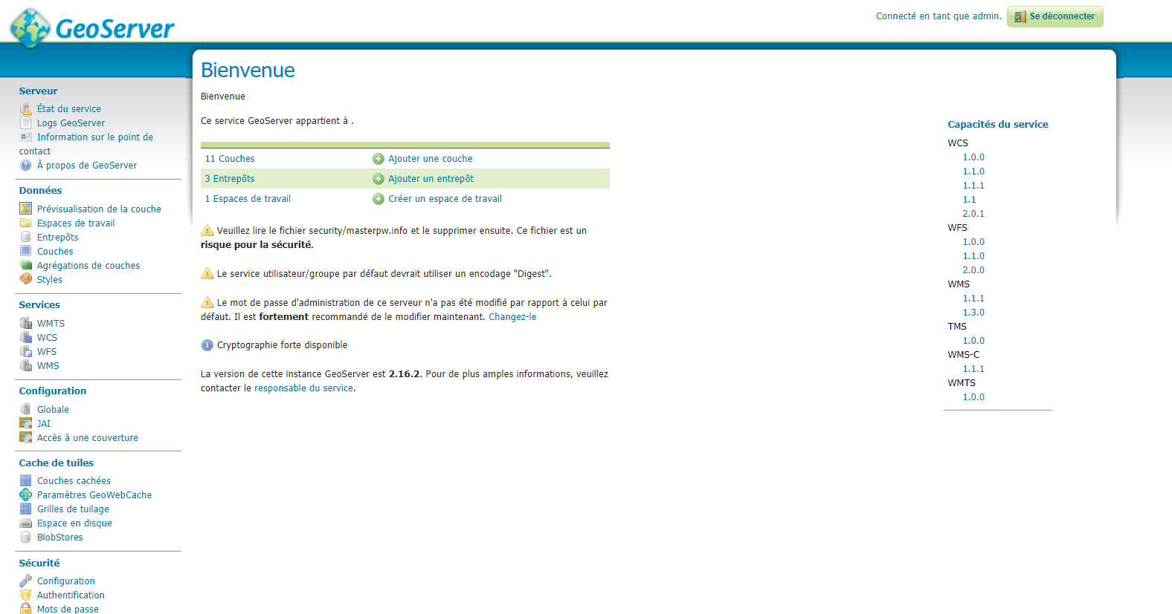

**Entrepôts Geoserver :**

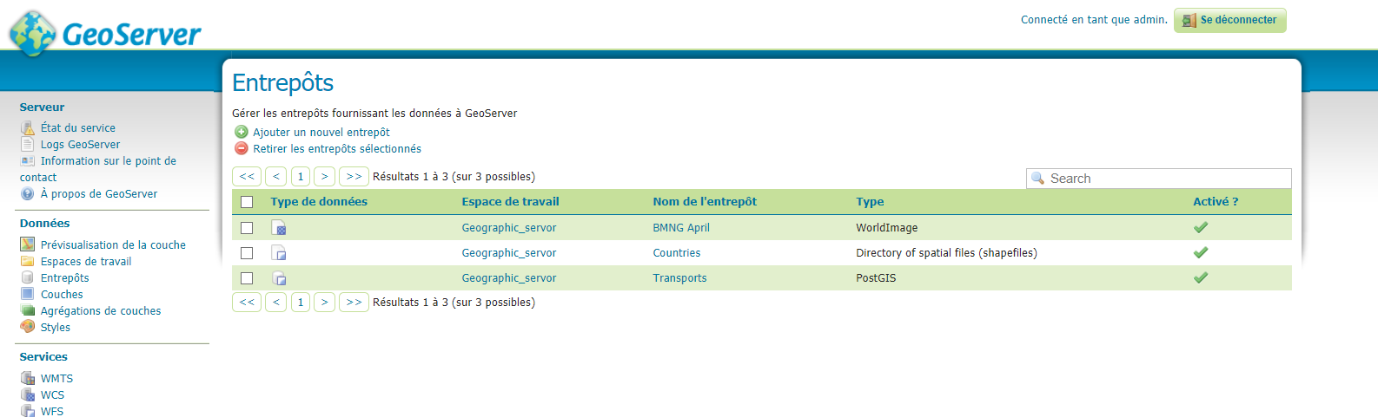

**Ajout de l’entrepôt avec comme source de données PostGis :**

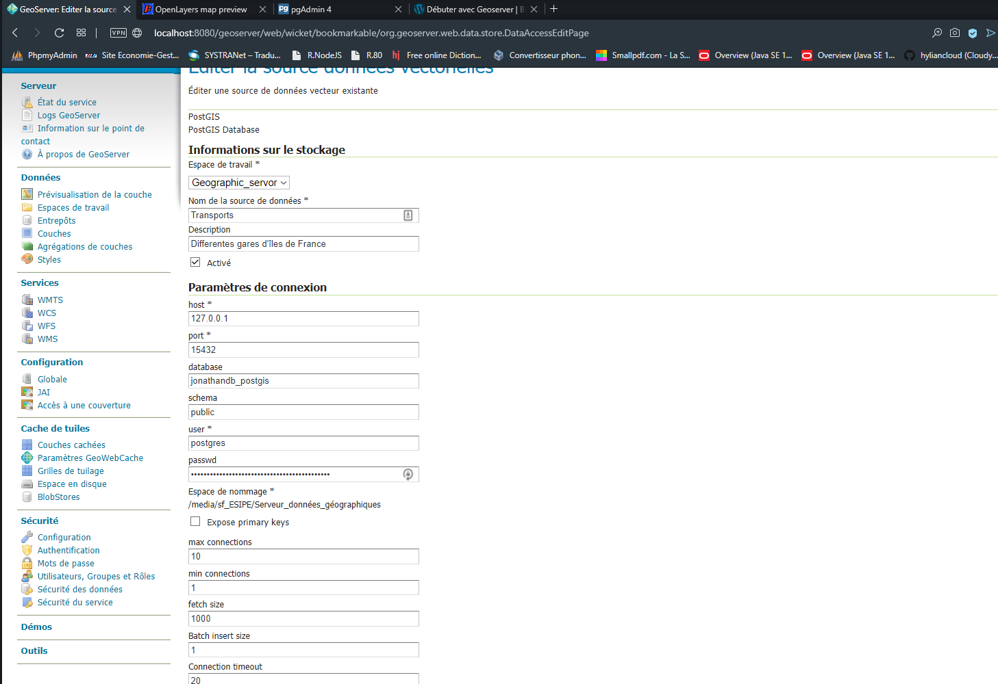

**Ecran résultat de la publication des couches dans Geoserver :**

*rer_a, rer_b, rer_c, rer_d, rer_e, rer_d, dept_idf, commune_idf et station_autolib*

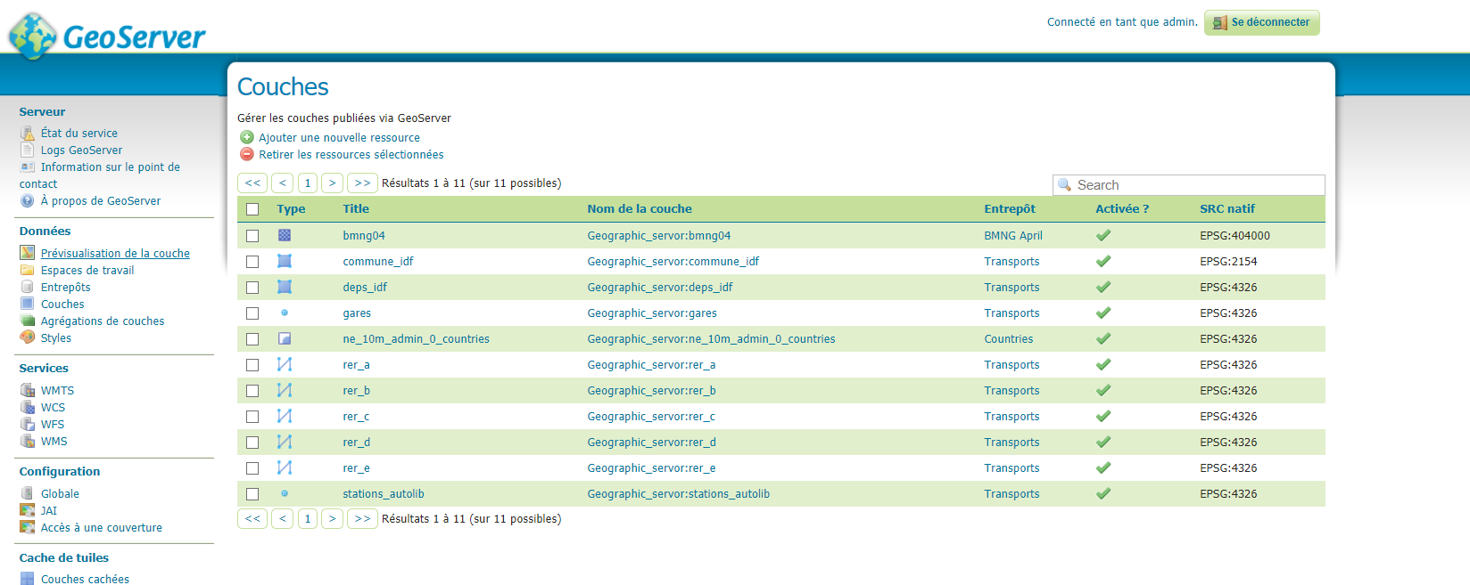

**Ecran résultat de la création de l’espace de travail :**

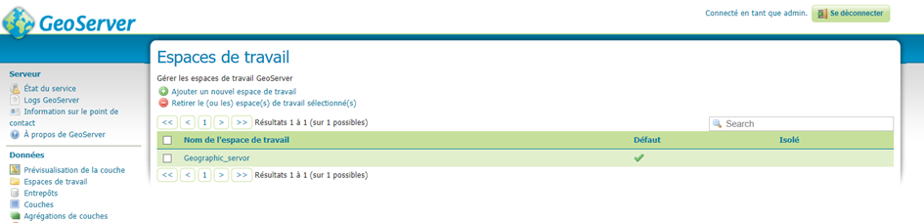

**Ecran de prévisualisation des couches :**

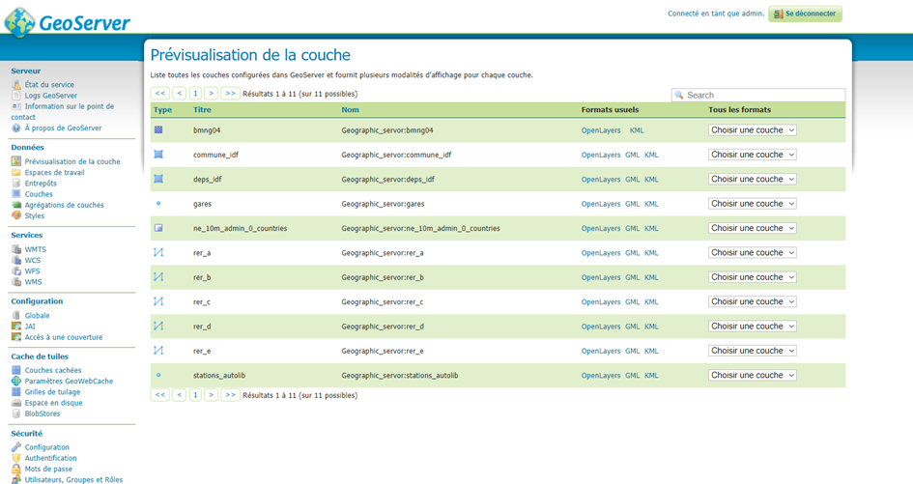

**Prévisualisation dans geoserver de la couche station_autolib:**

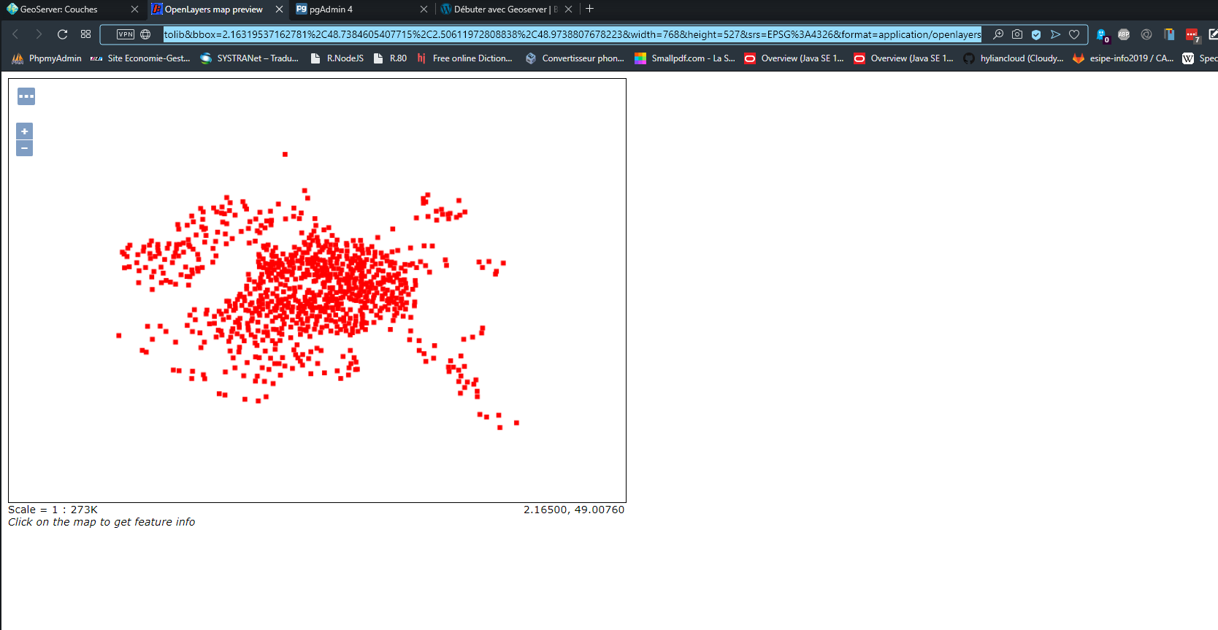

**Ajout des couches via l’URL du flux WMS dans Qgis pour tester la connectivité :**

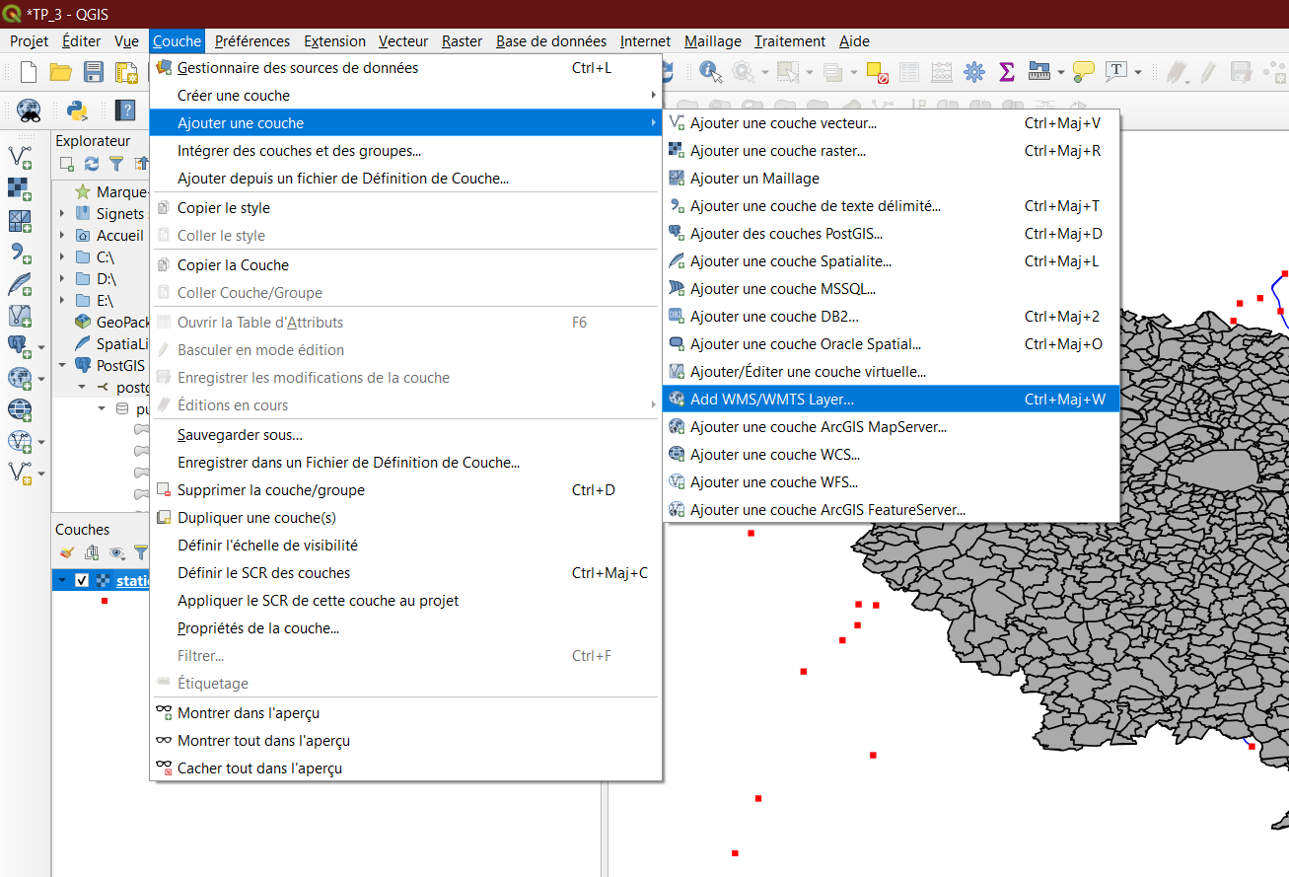

**Suite :**

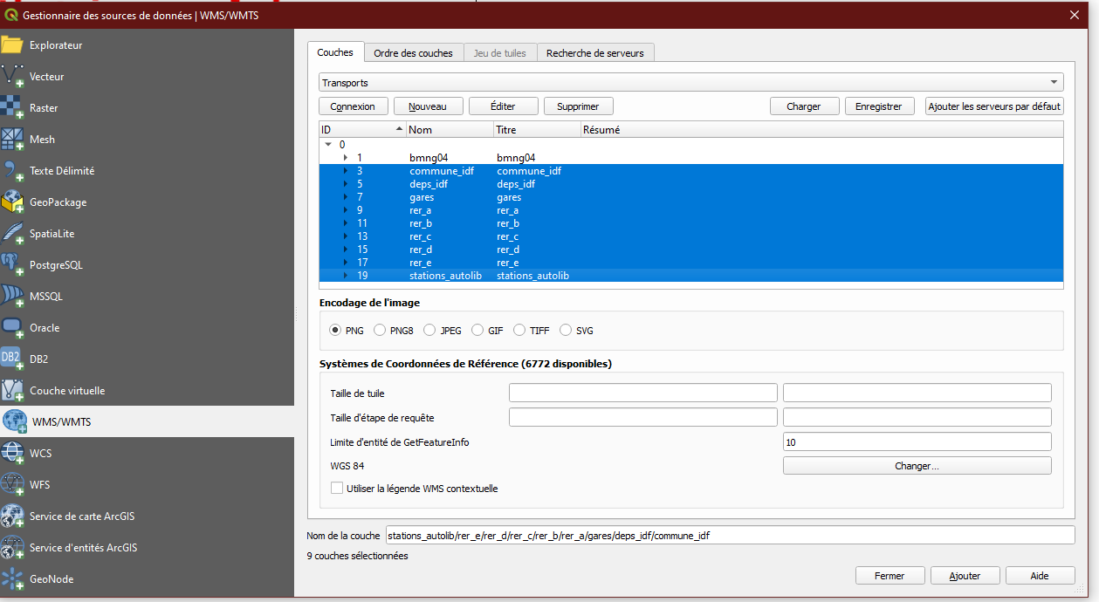

**Activation des services WMS/WFS pour l’espace de travail *Geographic_servor***

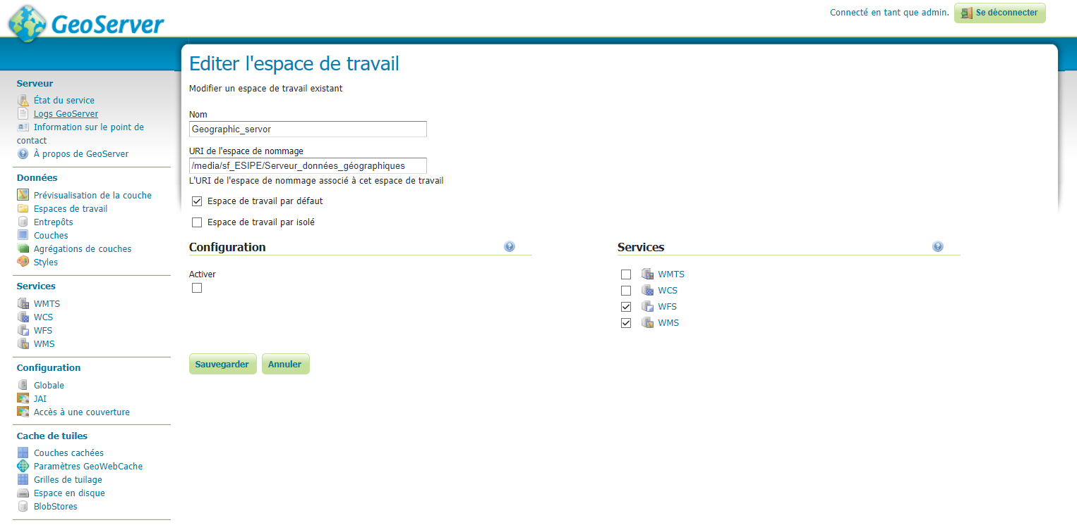

**Edition du service WFS pour l’espace de travail :**

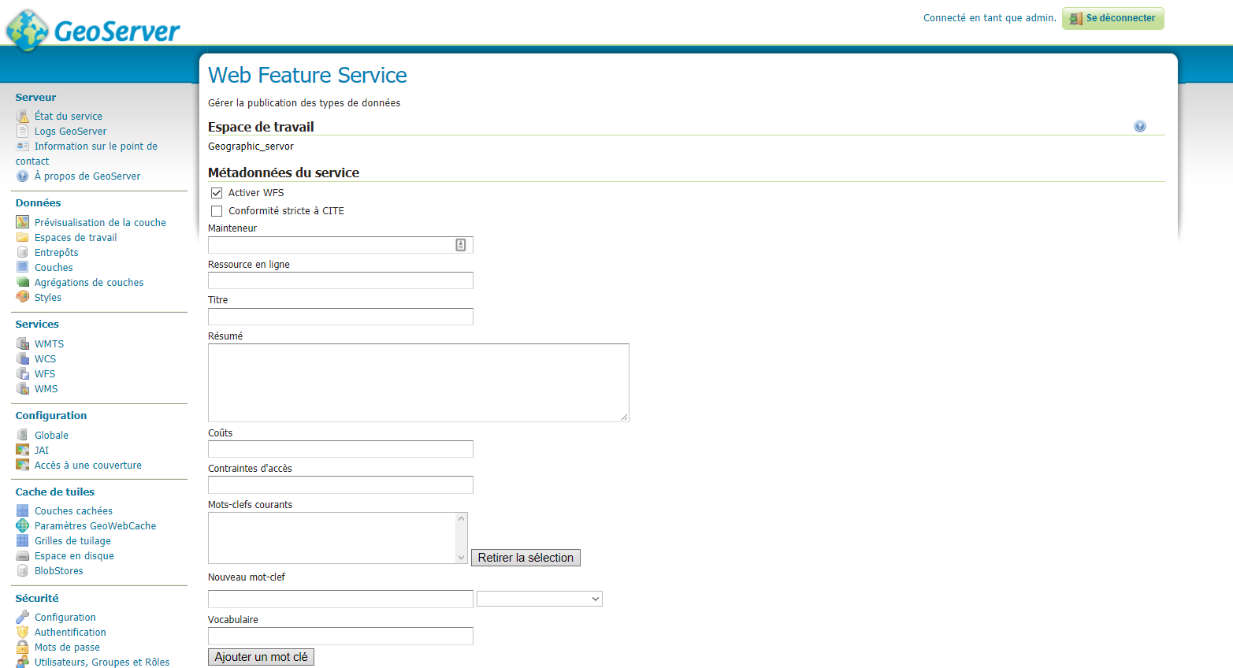

**Affichage de rers via le flux WMS (Contrôle leaflet latérale) :**

*on constate une baisse des performance*

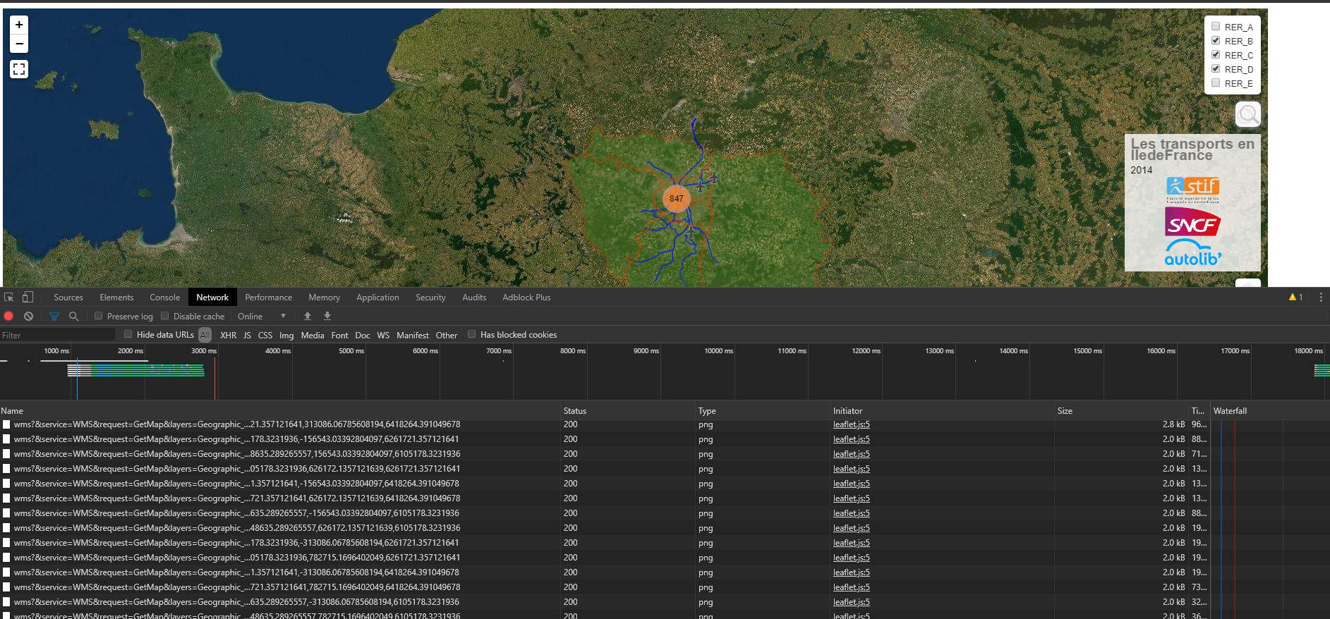

**Via le flux WMS affichage des gares et des communes :**

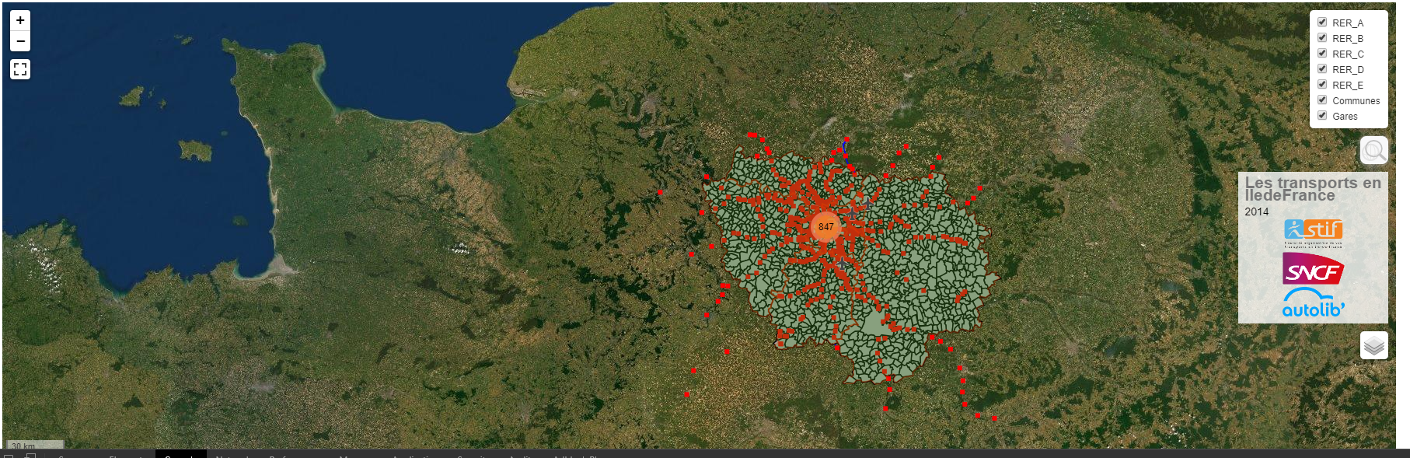

**Code :**

|  |
| --- |
| *const* groupLayers = *new* L.LayerGroup();  *let* rerAWMS = L.tileLayer.wms("http://localhost:8080/geoserver/Geographic_servor/wms?", {  layers: 'Geographic_servor:rer_a',  transparent: *true*,  format: 'image/png', });  *//RER B from WMS let* rerBWMS = L.tileLayer.wms("http://localhost:8080/geoserver/Geographic_servor/wms?", {  layers: 'Geographic_servor:rer_b',  transparent: *true*,  format: 'image/png' });  *//RER C from WMS let* rerCWMS = L.tileLayer.wms("http://localhost:8080/geoserver/Geographic_servor/wms?", {  layers: 'Geographic_servor:rer_c',  transparent: *true*,  format: 'image/png' });  *//RER D from WMS let* rerDWMS = L.tileLayer.wms("http://localhost:8080/geoserver/Geographic_servor/wms?", {  layers: 'Geographic_servor:rer_d',  transparent: *true*,  format: 'image/png' });  *// RER E from WMS let* rerEWMS = L.tileLayer.wms("http://localhost:8080/geoserver/Geographic_servor/wms?", {  layers: 'Geographic_servor:rer_e',  transparent: *true*,  format: 'image/png' });  *// add countries from wms let* citiesWMS = L.tileLayer.wms("http://localhost:8080/geoserver/Geographic_servor/wms?", {  layers: 'Geographic_servor:commune_idf',  transparent: *true*,  format: 'image/png', });  *let* stationsWMS = L.tileLayer.wms("http://localhost:8080/geoserver/Geographic_servor/wms?", {  layers: 'Geographic_servor:gares',  transparent: *true*,  format: 'image/png' });  *let* deptWMS = L.tileLayer.wms("http://localhost:8080/geoserver/Geographic_servor/wms?", {  layers: 'Geographic_servor:dept_idf',  transparent: *true*,  format: 'image/png' });   *let* stationsWFS = L.tileLayer("http://localhost:8080/geoserver/Geographic_servor/wms?");  *let* controlLayers = {  "RER_A": rerAWMS,  "RER_B": rerBWMS,  "RER_C": rerCWMS,  "RER_D": rerDWMS,  "RER_E": rerEWMS,  "Communes": citiesWMS,  "Gares": stationsWMS,  "Departements": deptWMS" };  L.control.layers(*null*, controlLayers).addTo(map);  rerAWMS.addTo(groupLayers); rerBWMS.addTo(groupLayers); rerCWMS.addTo(groupLayers); rerDWMS.addTo(groupLayers); rerEWMS.addTo(groupLayers); citiesWMS.addTo(groupLayers); stationsWMS.addTo(groupLayers); deptWMS.addTo(groupLayers);  groupLayers.addTo(map); |

**Conclusion**

Ce TP m’a permis de comprendre l’intérêt d’un Geoserver : dans le cas où l’on a beaucoup de couches volumineuses Geoson, l’application web peut rapidement tomber. Le serveur Geoserver nous permet de fournir les cartes dans l’environnement web.

J’ai pu également comprendre comment fonctionne globalement l’interface de Geoserver, comment ajouter des couches PostGis, par exemple

J’ai pu revoir ce que nous avons fait sur le TP précédent.

C’est très « frustrant » mais je suis un peu déçu ne pas avoir plus de temps pour pouvoir continuer le TP, de chercher davantage dans la documentation Leaflet pour pourvoir faire l’affichage du flux WFS, ou les autres fonctionnalités demandées. Si nous avons un autre créneau horaire, je serai ravi de pouvoir retravailler dessus.